附件：

书名、作者、出版单位、前言、目录、正文（截取组合）、参考文献。
（供封面、扉页、版式设计使用）

国际视野下的PATENE TROLL研究
——“五计学”视角下的分析

XXX 著

兰州大学出版社

（本素材为我社已出版图书截取组合内容，不具连贯性，仅作为设计对象使用，版式设计可根据需要复制相关图、表、文字，撑满版面制造版面效果进行，排15页为宜）

前 言

专利诉讼案件逐年剧增，导致PATENT TROLL在近年来也不断地涌现。PATENT TROLL对许多大企业而言，造成了极大的威胁及困扰。一方面，会增加公司的成本负担，其中包括取得专利授权费用所增加的制造成本，以及为了避免侵害他人专利所额外产生的搜寻与人力成本；另一方面，若被判定侵权后，公司必须负担一笔庞大的赔偿费用。一些学者一致认为这是对创新的极大阻碍。现有研究表明，在过去的几十年间，PATENT TROLL引起的经济损失曾高达5000亿美元。因此，对PATENT TROLL进行系统研究，有利于我们全方位了解PATENT TROLL。一方面，可以避免PATENT TROLL继续引发社会财富之流失；另一方面，可以引起我国的足够重视，避免重蹈国外之覆辙。
XXX XXX XXX XXX XXX XXX XXX XXX XXX XXX XXX XXX XXX XXX XXX XXX XXX XXX XXX XXX XXX XXX XXX XXX XXX XXX XXX XXX XXX XXX XXX
XXX XXX XXX XXX XXX XXX XXX XXX XXX XXX XXX XXX XXX XXX XXX XXX XXX XXX XXX XXX XXX XXX XXX XXX XXX XXX XXX XXX XXX XXX XXX
XXX XXX XXX XXX XXX XXX XXX XXX XXX XXX XXX XXX XXX XXX XXX XXX XXX XXX XXX XXX XXX XXX XXX XXX XXX XXX XXX XXX XXX XXX XXX
XXX XXX XXX XXX XXX XXX XXX XXX XXX XXX XXX XXX XXX XXX XXX XXX XXX XXX XXX XXX XXX XXX XXX XXX XXX XXX XXX XXX XXX XXX XXX

目 录

第1章 引 言 1
1.1 研究背景 1
1.2 研究意义 3
1.3 国内外研究现状 4
1.3.1 国际研究现状 4
1.3.2 国内研究现状 61
1.4 研究思路 68
1.5 创新之处 70
第2章 “五计学”基础 72
2.1 文献计量学基础 72
2.1.1 文献统计及其意义 72
2.1.2 文献统计中的一般概念 73
2.1.3 文献统计的指标体系 76
2.2 信息计量学基础 77
2.2.1 引文结构及意义 78
2.2.2 引文量的分布规律 78
2.2.3 加菲尔德引文集中定律 80
2.2.4 引文测度的主要指标分析 81
2.2.5 科学文献的自引分析 84
XXX XXX XXX
XXX XXX XXX
XXX XXX XXX
XXX XXX XXX
XXX XXX XXX
XXX XXX XXX
XXX XXX XXX
XXX XXX XXX
XXX XXX XXX
XXX XXX XXX
XXX XXX XXX
XXX XXX XXX
参考文献……………………………………………………………………

- 引 言

1.1 研究背景

PATENT TROLL是Intel公司的前任助理法务长Peter Detkin最早给予定义的。PATENT TROLL意指本身并不制造专利产品或提供专利服务，而是积极寻求授权对象，取得专利的所有权和使用权，并以专利侵权诉讼为要挟手段，向未获得专利授权者（尤其是大公司）赚取巨额利润的个人或团体。
PATENT TROLL广受关注，主要起源于发生在美国的三个著名的案件：
案件一：NTP公司 v. RIM公司
RIM公司以生产BlackBerrys而闻名于世。NTP公司则是由一般的专利发明人成立的一家小公司，经营范围为该专利发明人发明专利的授权。
NTP公司在成立10年后，状告RIM公司侵犯了其专利权，法院判罚RIM公司数千万美元的金额，并颁发了永久禁令。
经过几年的纠缠，双方先以数亿美元进行庭外和解。后又几经波折，重新上诉。最后，双方达成了数亿万美元的专利永久授权。
案件二：Eolas公司 v. Microsoft公司
Eolas公司是在1994年由Michael Doyle成立、自美国加州大学独立出来的，其拥有一项有关网络浏览器的专利。
该公司控告Microsoft公司侵害该项专利。陪审团认定Microsoft公司的侵权成立，并需向Eolas公司支付5.2亿美元的高额损害赔偿。同时，法院也核发了永久禁令，禁止Microsoft公司继续贩售Internet Explorer，但该禁令因Microsoft公司提出上诉而被暂停执行。
上诉法院虽然将该案发回重审，但根据美国专利法第271条（f）款规定，对于外国代工业者用以将视窗作业系统安装至个人电脑上的光碟一举，法院判定Microsoft公司也负有侵权责任。
案件三：Merc Exchange公司 v. EBAY INC公司
在1998年，Thomas Woolston在取得了一项有关线上拍卖系统的专利后成立了Merc Exchange公司，却因经营不善而用完了所有资金，并资遣了所有员工。EBAY INC公司所经营的线上拍卖在2005年已达40亿美元的规模。
Merc Exchange公司控告EBAY INC公司恶意侵害其专利，陪审团认定侵权成立，并判令EBAY INC公司给予Merc Exchange公司3500万美元的损害赔偿，虽然此金额之后被法院降至2900万美元，但地区法院拒绝了Merc Exchange公司永久禁制令救济的请求。
尔后Merc Exchange公司上诉，在上诉法院中，地区法院的判决被驳回而核发禁制令，EBAY INC公司又上诉至最高法院。最后，最高法院撤销了禁制令，并要求地区法院依据“四因素测试法”，重新决定禁制令的核发。
截至2013年，美国有600多家类PATENT TROLL，其发起的专利诉讼占全部专利诉讼的60%以上，并从中获利高达数百亿美元。2013年6月，美国总统奥巴马提出5项行政措施与7项立法修改建议，来严厉打击PATENT TROLL的专利投机行为。2014年上半年，美联邦最高法院连续6次审判PATENT TROLL案件。2016年4月29日，《科学》（Science）在其《政策论坛》（Policy Forum）专栏内发表了哈佛商学院Lauren Cohen等人题为《patent troll问题日益增多》（“The growing problem of patent trolling”）的文章。文章认为，当前较为流行的PATENT TROLL（NON PRATICING ENTITES）专利投机行为已日益成为创新的障碍。PATENT TROLL在国外又被称为“Patent Shark”“Patent Pirate”和“Patent Terrorist”。且PATENT TROLL多半以低于诉讼费用，如50万美元，向厂商索取权利金，也常使用永久禁制令作为要挟，使厂商的产品于进出海关之前就被阻挡。由于通过专利诉讼可带来如此巨大的利益，PATENT TROLL等公司如雨后春笋般成立，对无数的企业产生影响。
2002—2007年，关于PATENT TROLL的文献总计有21篇，其中，2002年、2003年和2004年各有1篇，2005年和2006年各有4篇，2007年有10篇。当时，PATENT TROLL问题刚引起社会关注，因此，PATENT TROLL研究也处于萌芽状态，只有很少的学者认识到它的利弊，这方面的研究也少之又少。见表1-1。

表1-1 PATENT TROLL 2002—2007年的年代分布表
序号 | 年代 | 出现频次 | 百分比（％） | 累计百分比（％）
1 | 2002 | 1 | 0.4672 | 0.4672
2 | 2003 | 1 | 0.4672 | 0.9524
3 | 2004 | 1 | 0.4672 | 1.4286
注：本表2005—2007年的内容，因频次过低，列表很长，篇幅所限，无法全部显示。且频次过低内容，无实际参考价值。

比上一阶段少了一些，但是各个作者被引频次明显提高。排名第1位和第3位的都是匿名作者，分别被引33次和22次，情况不明，暂不予考虑。排名第2位和第4位的，实际上都是Lemley Mark A，被引频次分别为30次和20次，因是同一位作者，予以合并处理，为此，他成为第一高被引作者。在高被引文章中，有6篇文章均出自他。Lemley Mark A是PATENT TROLL研究领域最关键的人物之一，他也是最早开始研究PATENT TROLL的学者之一，为PATENT TROLL的研究奠定了基础，后续研究都是在他研究成果的基础上发展起来的。他不仅发表了很多权威文章，而且出版了不少关于智力产权的书籍。紧跟其后的是Allison J R。排名第5位、第8位、第10位的，实际上都是Allison J R，被引频次分别为18次、11次、10次，也属于同一作者，予以合并处理。为此，Allison J R实际被引频次为39次。MERGES R P被引频次为14次，排名第6位。MERGES R P研究的领域也非常广泛，其中，贡献最多的是法学领域。
在CiteSpace界面设置好后，点击“GO”运行，便可形成如图1-1所示的演进网络图。

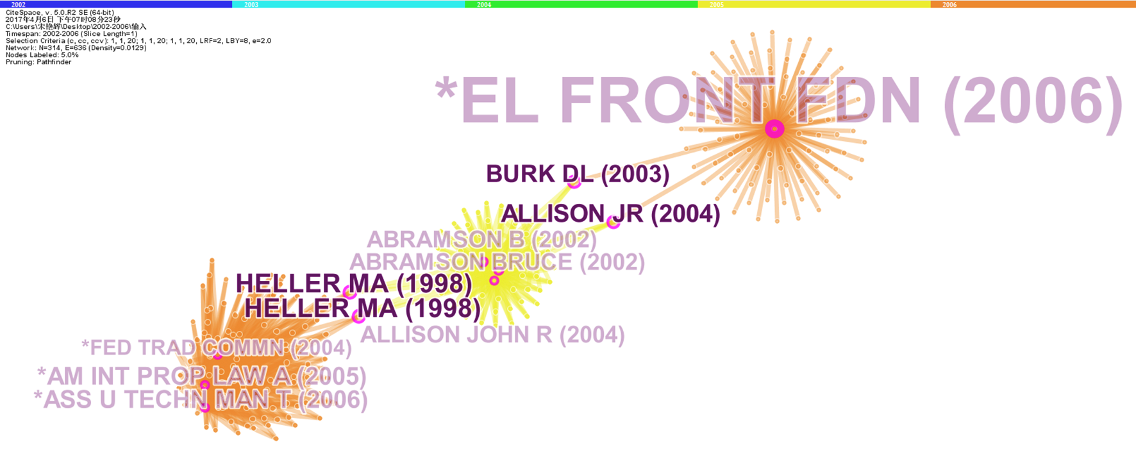
图1-1 PATENT TROLL 2002—2007年知识基础演进网络
比起非诉讼专利，诉讼专利通常有着更高的价值。甚至有学者认为有价值专利的评断方法，最容易的方式是判断该专利是否有诉讼。
2002—2013年的十几年间，都没有突变的研究前沿。从2014年到2016年，每年都有突变的研究前沿，也就是在短时间内出现关键词的快速增长。这几年间，从最初的专利交易，到专利市场，再到PATENT TROLL专利及其诉讼，这些研究前沿都有一个共性，就是都跟专利有关系。专利是PATENT TROLL的重要武器，是PATENT TROLL实施其商业模式、执行其专利的关键所在。专利交易是PATENT TROLL获得专利的重要方式，专利市场是PATENT TROLL获取专利的重要渠道和场所，专利诉讼是实现其利益的关键。这些研究主题成为PATENT TROLL诉讼研究的前沿，都是有其内在原因的。但这些研究主题，有的后来成为PATENT TROLL研究的热点，比如，PATENT TROLL专利研究。而专利市场研究，则在后来的研究中有明显弱化的趋势。

1.1.1 国内研究现状

（一）国内对欧美PATENT TROLL问题的研究
1.主要涉及立法、司法
范漫曼梳理了美国遏制PATENT TROLL的举措：一是，修改永久禁令的适用规则；二是，提高专利审查力度；三是，完善专利制度——通过《美国发明法案》；四是，建立企业间专利防御联盟。
孙远钊评析了美国国会与白宫2013年陆续出台的针对PATENT TROLL的《评估影响专利侵权诉讼因素可帮助改善专利质量》与《专利操控与美国创新》的研究报告，还包含一系列的立法动议与行政举措。朱光琪研究了美国通过三种方式对PATENT TROLL进行规制：专利制度改革规制、司法改革规制以及竞争法规制。
没有侵权也就没有诉讼，有了专利侵权而无专利诉讼，则失去了意义。因此，专利侵权与专利诉讼是以专利诉讼为核心的，也是PATENT TROLL研究的重点。美国等具备成熟先进的法律体系与强大国力的国家，不仅建立了历史悠久、规模庞大的专利体制，其制度的运作也是公正可信的，是为世界各国所认可的。在专利制度下，PATENT TROLL的专利战略可以分为三个组成部分：专利获取（前提）、专利诉讼（关键）和专利赔偿（核心）。他们从大量对外收购专利，到伺机寻找侵权的大企业，再到跟侵权企业谈判力求达成和解。因此，专利诉讼对于PATENT TROLL是至为关键的。PATENT TROLL的专利诉讼战略可以分为：一是基于禁令的策略，二是基于损害赔偿的策略，三是基于转换成本的策略。这三种诉讼策略是卓有成效的，使得很多企业由于经济的考虑不得不赔偿或者授权。
至于诉讼专利，比起非诉讼专利，诉讼专利通常有更高的价值。甚至有学者认为判断专利是否有价值，最容易的方式可从该专利是否有诉讼来评判。如Allison等人提出诉讼专利即为价值专利的看法，这是个很强而有力的观点，并且此假设具有双向性质（bidirectional），有价值的专利比起一般专利更容易牵涉诉讼的问题。
诉讼专利一般表现为：
①诉讼专利多数是“年纪轻的”，获得过后不久就会发生诉讼事件。
②诉讼专利多数被美国的公司所拥有，而不是其他国家的公司所拥有。
③诉讼专利经常是在个人或是小公司手上，而不是掌握在大公司手上。
④诉讼专利引用的先前技艺经常多于非诉讼专利，也比非诉讼专利更容易被他人所引用。
⑤诉讼专利比起非诉讼专利而言，会花费较长的专利申请时间。
C#1和C#4都是单个的类团，而C#2与C#3都是由3个子类团交织而成的类团集。C#2位于图谱的中央位置，是最大的一个类团，由2014年的A类团、2015年的B类团和2016年的C类团组成。C#3也由2016年形成的D小类团、2017年形成的E小类团以及2018年形成的F小类团联结而成。结合上文“知识基础类团与知识基础分析”，我们归纳总结各个类团之间的关系及其演进，如图1-10所示。

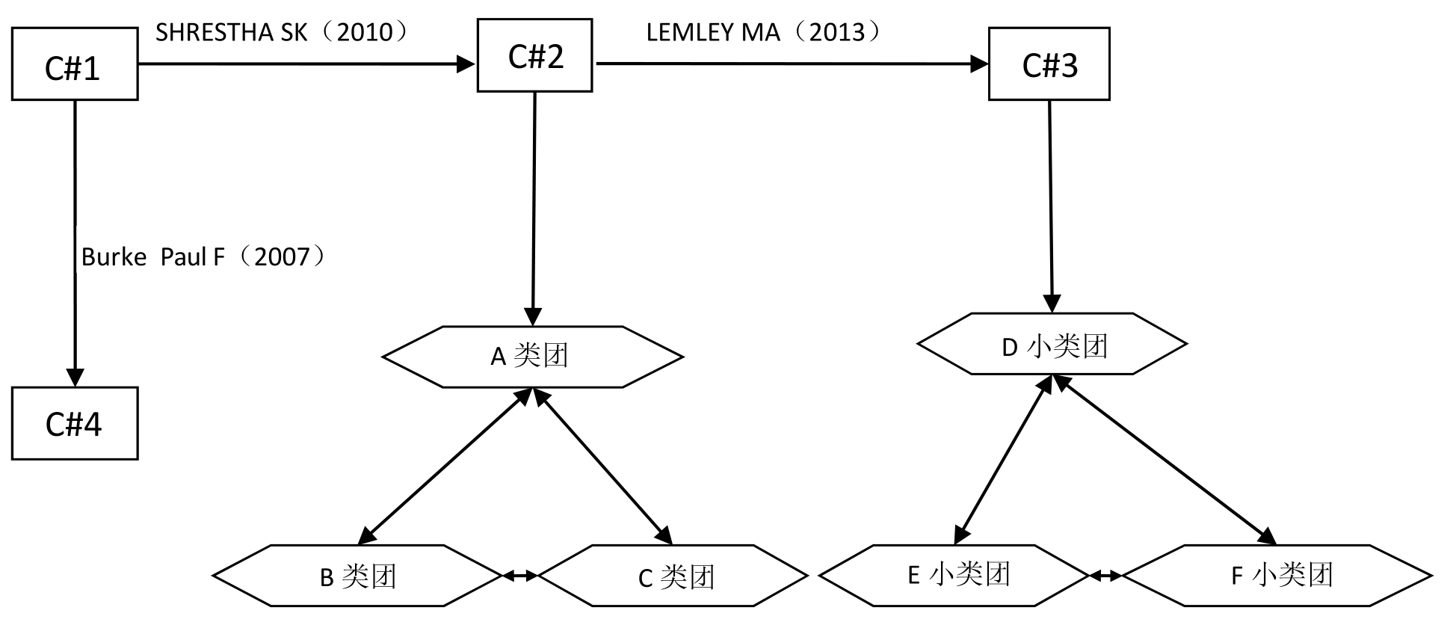
图1-10 PATENT TROLL 2014—2019年知识基础类团演进框架结构

总结下来，欧洲专利是整个专利系统中不容忽视的一个重要组部分，占据了一定的市场地位。学术界在对PATENT TROLL的研究中，对欧洲专利的研究是始终绕不开的。在C#1向C#4的衍生过程中，Burke Paul F关于欧洲专利的专利价值与评估的文章发挥着关键的作用。有关“REITING M（2010）”与“Burke Paul F（2007）”的文章，前文已提及，此处不再赘述。
图1-12、图1-13可作为相关参考。

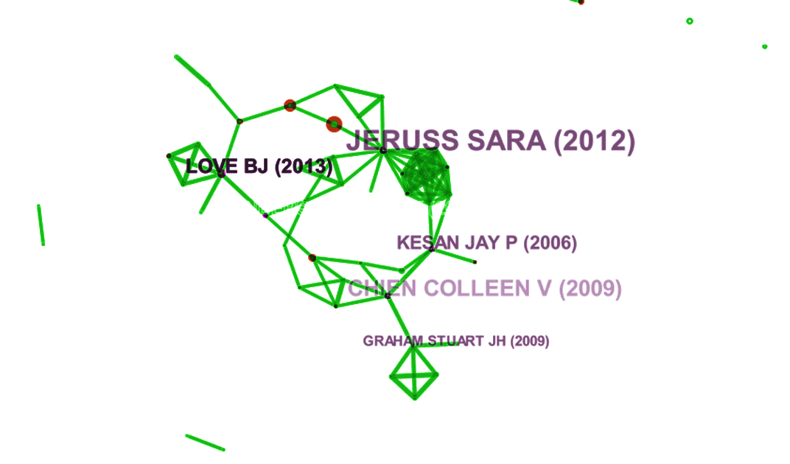
图1-12 PATENT TROLL 2014年知识基础演进子网络

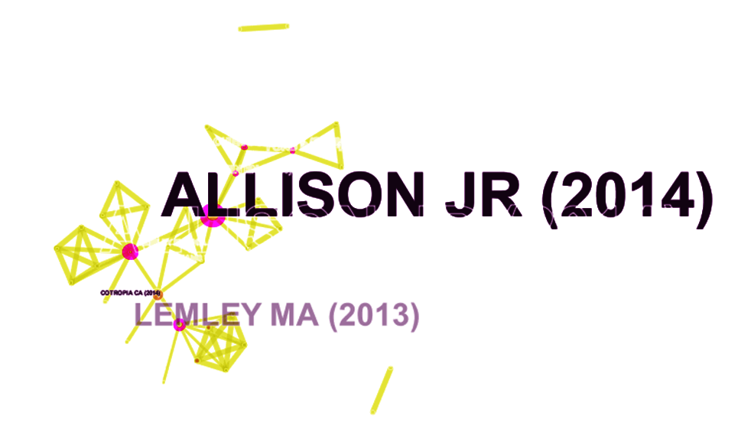
图1-13 PATENT TROLL 2015年知识基础演进子网络

参考文献

［1］埃格希，鲁索.情报计量学引论［M］.田苍林，葛赵青，译.北京：科学技术文献出版社，1992.
［2］曹晓宁，连立杰.浅谈NPE与传统专利运营模式之间的异同及冲突根源［J］.中国发明与专利，2015（06）：125-128.
［3］曹耀艳，詹爱岚.专利海盗的类型、特征及其应对——基于技术创新专利化的价值链视角［J］.浙江工业大学学报（社会科学版），2013，12（2）：233-239.
［4］曹勇，黄颖.专利钓饵的诉讼战略及其新发展［J］.情报杂志，2012，31（1）：25-30.
［5］陈黎.NPE专利运营制度研究［D］.重庆：西南政法大学，2018.
［6］XXX XXX XXX XXX XXX XXX XXX XXX XXX XXX XXX XXX XXX XXX XXX XXX XXX XXX XXX XXX XXX XX
［7］ XXX XXX XXX XXX XXX XXX XXX XXX XXX XXX XXX XXX XXX XXX XXX XXX XXX XXX XXX XXX XX
［8］XXX XXX XXX XXX XXX XXX XXX XXX XXX XXX XXX XXX XXX XXX XXX XXX XXX XXX XXX XXX XXX XX
［9］XXX XXX XXX XXX XXX XXX XXX XXX XXX XXX XXX XXX XXX XXX XXX XXX XXX XXX XXX XXX XXX XX

LAUREN C，UMIT G G，SCOTT D K.The growing problem of patent trolling［J］.Science，2016，352（6285）：521-522.
范漫曼.美国遏制专利钓饵的举措及对我国的启示［J］.淮北职业技术学院学报，2016，15（1）：67-69.
孙远钊.专利诉讼“蟑螂”为患？——美国应对“专利蟑螂”的研究分析与动向［J］.法治研究，2014（1）：74-84.
朱光琪.“专利蟑螂”之美国规制［J］.太原理工大学学报（社会科学报），2014，32（6）：48-52.

